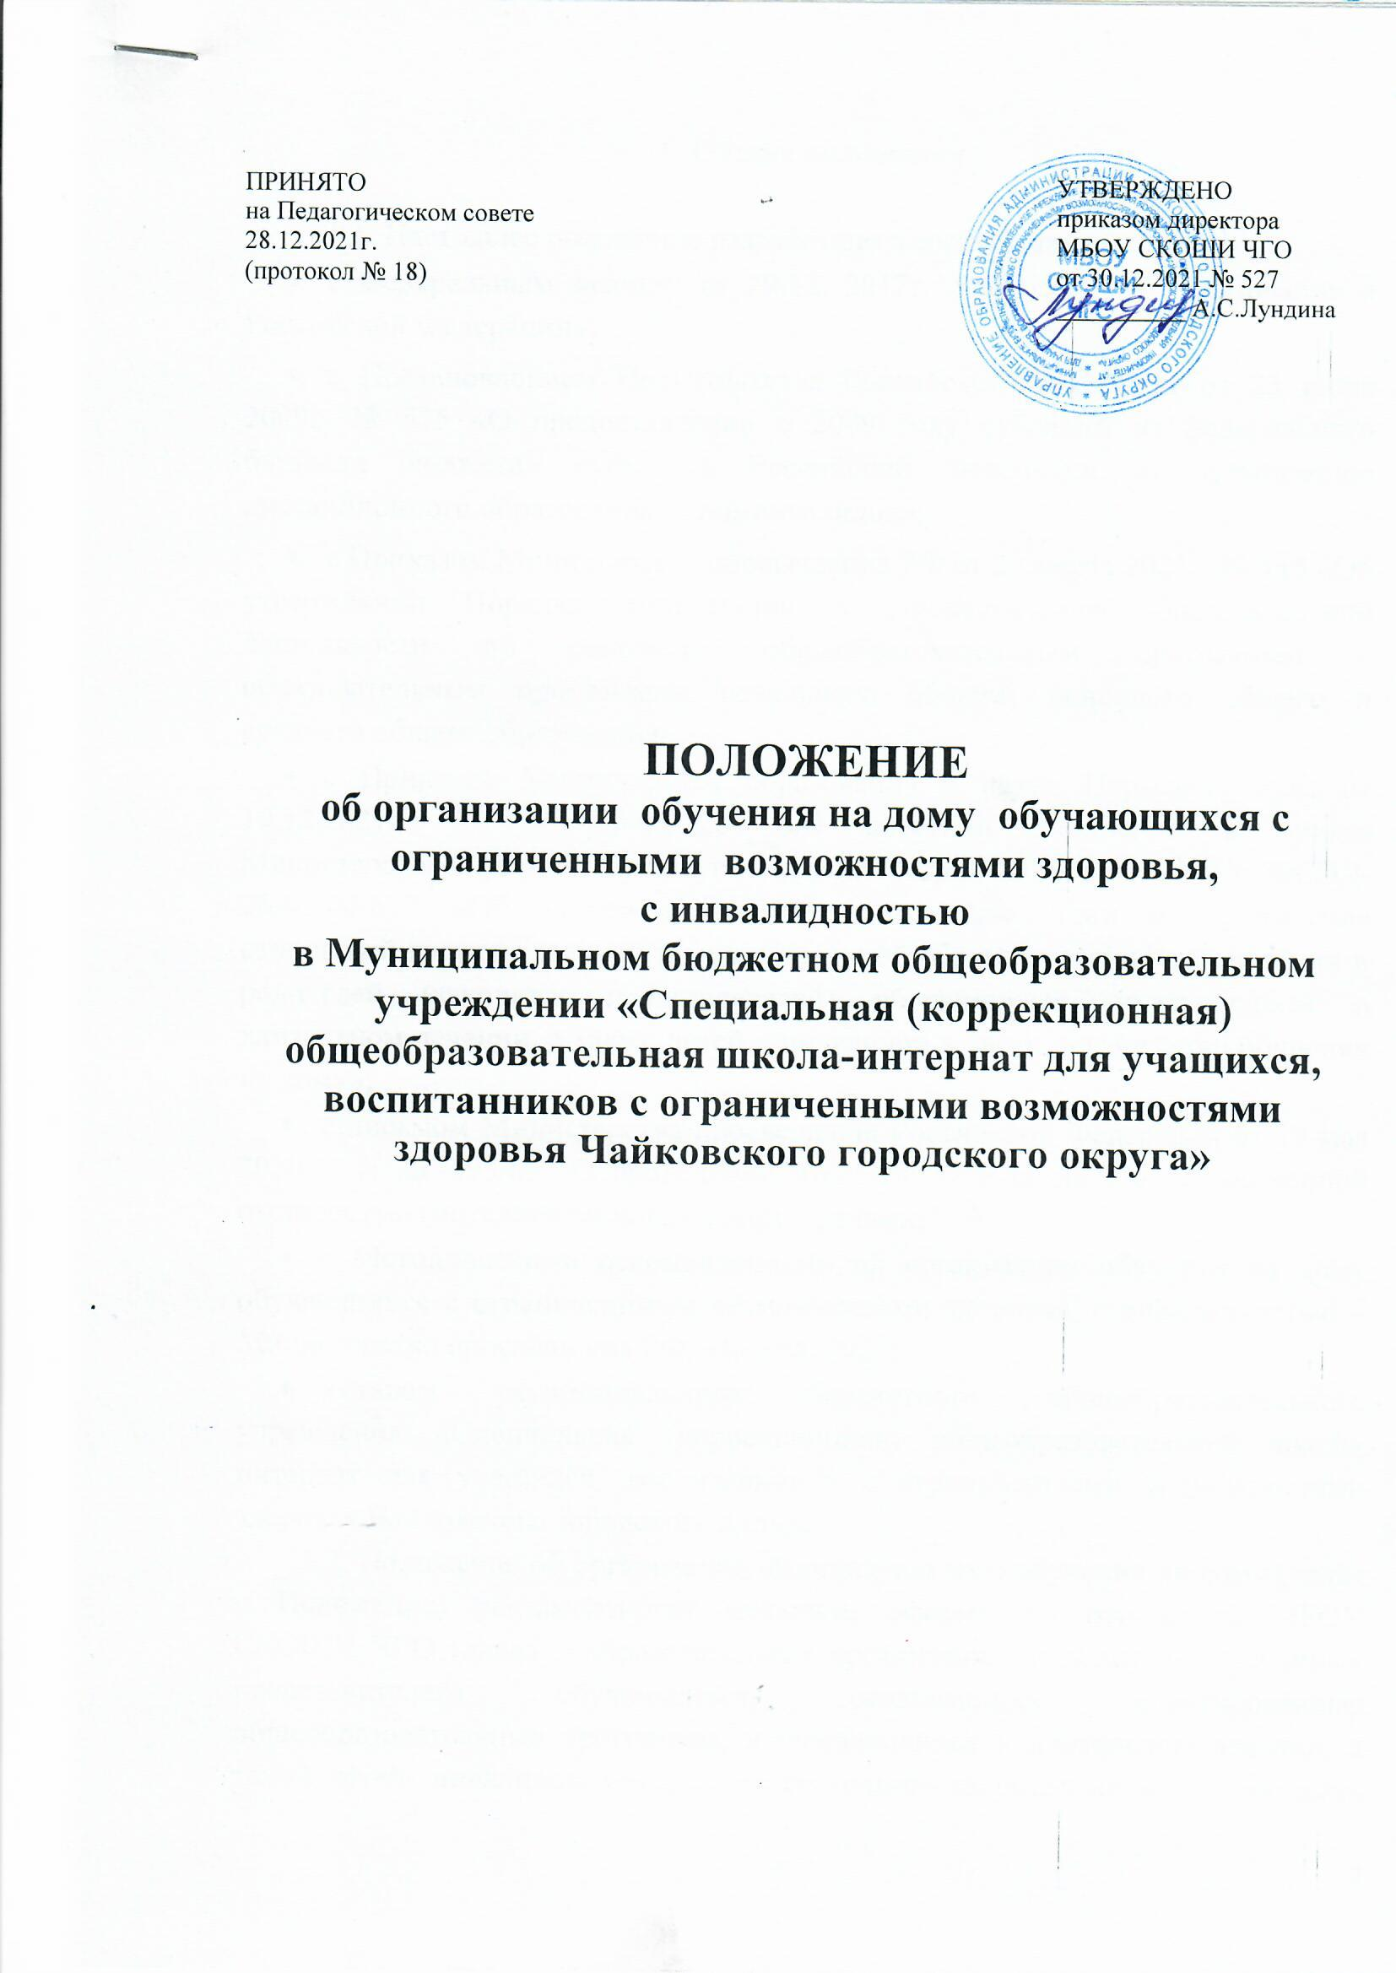

1. Общие положения

1.1. Настоящее положение разработано в соответствии:
- с Федеральным законом от 29.12. 2012г. №273-Ф3 «Об образовании в Российской Федерации»;
- с Постановлением Правительства Российской Федерации от 23 июня 2009г. № 525 «О предоставлении в 2009 году субсидий из федерального бюджета бюджетам субъектов Российской Федерации на организацию дистанционного образования детей-инвалидов»;
- с Приказом Министерства просвещения РФ от 22 марта 2021г. № 115 «Об утверждении Порядка организации и осуществления образовательной деятельности по основным общеобразовательным программам – образовательным программам начального общего, основного общего и среднего общего образования»;
- с Приказом Министерства образования и науки Пермского края от 10.12.2021г №СЭД-26-01-06-1284 «О внесении изменений в приказ Министерства образования и науки Пермского края от 18 июля 2014 г. №СЭД-26-01-04-627 «Об утверждении Порядка регламентации и оформления отношений государственной и муниципальной образовательной организации и родителей (законных представителей) обучающихся, нуждающихся в длительном лечении, а также детей – инвалидов в части организации обучения на дому»;
- с письмом Министерства просвещения Российской Федерации от 19 мая 2020 г. N ДГ-493/07 "О проведении итоговой аттестации лиц с умственной отсталостью (интеллектуальными нарушениями)";
- с Методическими рекомендациями об организации обучения на дому обучающихся с ограниченными возможностями здоровья, с инвалидностью – Министерство просвещения РФ, Москва, 2021;
- Уставом муниципального бюджетного общеобразовательного учреждения «Специальная (коррекционная) общеобразовательная школа-интернат для учащихся, воспитанников с ограниченными возможностями здоровья Чайковского городского округа».
1.2. Положение об организации индивидуального обучения на дому (далее – Положение) регламентирует механизм оформления отношений МБОУ СКОШИ ЧГО (далее – образовательная организация) и родителей (законных представителей) обучающихся, осваивающих адаптированные общеобразовательные программы, и нуждающихся в длительном лечении, а также детей- инвалидов, которые по состоянию здоровья не могут посещать образовательную организацию (далее – обучающиеся), в части организации обучения по адаптированным основным общеобразовательным программам.
1.3. Целью организации индивидуального обучения детей на дому является защита их прав на получение образования.
1.4. Основными задачами индивидуального обучения детей с ограниченными возможностями здоровья на дому являются:
-создание специальных условий для успешного освоения учащимися адаптированных основных общеобразовательных программ;
-создание специальных условий для успешного освоения учащимися адаптированных дополнительных общеобразовательных программам;
-создание специальных условий для реализации программ воспитания учащихся;
-создание специальных условий для социализации учащихся.
1.5. Участниками правовых отношений при организации обучения на дому являются: учащиеся, их родители (законные представители), образовательная организация в лице педагогических работников, участвующих в обучении указанных учащихся.
1.6. Для учащихся организуется обучение на дому по индивидуальному учебному плану.
1.7. Содержание образования и условия организации обучения и воспитания учащихся на дому определяются адаптированной основной общеобразовательной программой, индивидуализируемой в виде индивидуального учебного плана или специальной индивидуальной программы развития при реализации соответствующего варианта АООП.
1.8. Организация обучения учащихся на дому осуществляется педагогическими работниками Организации или нескольких Организаций посредством сетевой формы реализации адаптированных основных общеобразовательных программ.

2. Организация образовательного процесса

2.1. Зачисление детей в школу-интернат осуществляется в общем порядке, установленном законодательством Российской Федерации, для приема граждан в общеобразовательные учреждения.
2.2. Основанием для организации обучения на дому является заключение ТПМПК, медицинское заключение с указанием периода обучения на дому и письменное заявление родителей (законных представителей) учащегося (Приложение № 1).
2.3. Между Организацией и родителем(ями) (законным(и) представителем(ями)) заключается договор об оказании образовательных услуг, в котором указывается срок его действия (далее – договор) (Приложение № 2) .
2.4. Действие договора ограничивается сроками заключения медицинской организации (медицинской справки) и не может превышать 1 учебный год.
2.5. Для пролонгации организации обучения учащегося на дому его родитель(и) (законный(е) представитель(и)) ежегодно на начало очередного учебного года представляют письменные заявления и заключение медицинской организации (медицинскую справку) с рекомендацией обучения по адаптированным основным общеобразовательным программам на дому с указанием периода такого обучения. Если медицинское заключение выдано менее, чем на учебный год, то для его пролонгации предоставляется новое заключение с указанием периода.
2.6. При непредоставлении родителем(ями) (законным(ми) представителем(ями)) пролонгированного заключения медицинской организации (медицинской справки) обучение учащегося Организацией организовывается в составе класса, в контингент которого он зачислен.
2.7. Досрочное прекращение обучения учащегося на дому возможно по инициативе родителя(ей) (законного(ых) представителя(ей)) учащегося на основании заявления.
2.8. На основании документов, указанных в п. 2.2. настоящего Положения, в течение 3 рабочих дней со дня получения документов, оформляется приказ по ОО о переводе учащегося на обучение на дому на срок, указанный в заключении медицинской организации, об утверждении индивидуального учебного плана, календарного учебного графика, расписания занятий, определении педагогических работников и ответственных за организацию обучения на дому.
2.9. Индивидуальный учебный план/СИПР разрабатывается психолого-педагогическим консилиумом Организации с учетом требований федерального государственного образовательного стандарта начального общего образования обучающихся с ОВЗ/федерального государственного образовательного стандарта образования обучающихся с умственной отсталостью (интеллектуальными нарушениями), отражает все обязательные предметные области соответствующего уровня образования, учебные предметы и обязательные курсы коррекционно-развивающей области с учетом индивидуальных особенностей конкретного учащегося на дому.
2.10. Индивидуальный учебный план/СИПР учащегося содержит часы, отведенные на обязательные занятия педагогических работников с учащимся, на обучение с использованием дистанционных и/или электронных образовательных технологий (при организации такого формата образования) и самоподготовку учащихся.
В индивидуальном учебном плане/СИПР представлены: перечень учебных предметов и/или коррекционных курсов, доступных обучающемуся для освоения, с указанием количества часов, объема недельной образовательной нагрузки обучающегося, часов, предусмотренных на внеурочную деятельность, а также общего объема недельной нагрузки.
2.11. Индивидуальный учебный план/СИПР учащегося на дому, расписание занятий согласовывается с его родителем(ями) (законным(и) представителем(ями)) и утверждается руководителем Организации.
2.12. Ежедневная нагрузка обучающегося определяется с учетом уровня психофизических возможностей и состояния здоровья обучающегося, рекомендаций лечащего врача, и не должна превышать нормы СанПиН для соответствующего класса (года обучения).
2.13. Персональные данные учащихся на дому, данные об их успеваемости за учебный период, а также о переводе из класса в класс и выпуске из школы вносятся в электронный журнал (ЭПОС) соответствующего класса Организации.
2.14. Контроль за своевременным проведением индивидуальных занятий на дому, за реализацией индивидуального учебного плана/СИПР осуществляет заместитель директора по учебной части при взаимодействии с учителем индивидуального обучения и классным руководителем.
2.15. Деятельность по социализации учащегося на дому, воспитательную деятельность, связь с его родителем(ями) (законным(и) представителем(ями)) осуществляет классный руководитель класса, в контингенте которого состоит учащийся.
2.16. Учреждение осуществляет психолого-педагогическое консультирование родителей (законных представителей) учащихся, сопровождение учащегося психолого-педагогическим консилиумом организации.
2.17. Освоение адаптированной основной общеобразовательной программы, в том числе отдельной ее части или всего объема учебного предмета, курса, дисциплины образовательной программы, сопровождается текущей, промежуточной аттестацией, проводимой в формах, определенных учебным планом и положением о промежуточной аттестации Организации.
2.18. Итоговая аттестация учащихся с умственной отсталостью (интеллектуальными нарушениями) проводится в соответствии с письмом Министерства просвещения Российской Федерации от 19 мая 2020 г. N ДГ-493/07 "О проведении итоговой аттестации лиц с умственной отсталостью (интеллектуальными нарушениями)".
Итоговая аттестация обучающихся по СИПР осуществляется на основе анализа результатов текущих аттестаций последнего года обучения и данных промежуточных аттестаций за последние три года обучения и представлена развернутой характеристикой обучающегося, отражающей сформированность его жизненных компетенций.
2.19. Выпускникам, обучавшимся на дому, успешно прошедшим итоговую аттестацию, Организацией выдается свидетельство об обучении.

3. Взаимодействие участников образовательных отношений

3.1. Организация:
- предоставляет учащимся на дому на время обучения бесплатно учебники/учебные пособия, художественную, справочную и другую литературу, имеющуюся в библиотечном фонде Организации;
- обеспечивает реализацию индивидуального учебного плана/СИПР учащимся на дому, в том числе с применением электронного обучения и дистанционных образовательных технологий;
- обеспечивает реализацию индивидуального учебного плана учащимся на дому в части психолого-педагогического сопровождения, коррекции и развития/реализацию СИПР;
- создает условия учащимся на дому для их участия в предметных олимпиадах, смотрах и фестивалях художественного творчества, спортивных соревнованиях и других формах организованного досуга и дополнительного образования;
- осуществляет текущую, промежуточную аттестацию и перевод учащихся на дому в следующий класс;
- оказывает консультативную помощь родителям (законным представителям) учащихся на дому;
3.2. Родитель(и) (законный(е) представитель(и)) учащегося:
- обеспечивают допуск педагогического(их) работника(ов) к учащемуся на занятие,
- создают условия для проведения учебных занятий, в том числе организовывают рабочее место;
- обеспечивают присутствие взрослого члена семьи (старше 18 лет) в момент проведения учебных занятий на дому;
- контролируют выполнение учащимся домашних заданий;
- своевременно, в течение дня, информируют педагога/классного руководителя о необходимости отмены занятий по случаю болезни учащегося на дому и возможности их возобновления.
3.3. Педагогические работники:
- организовывают учебный процесс в соответствии с календарным учебным графиком (календарно-тематическим планированием при обучении по СИПР), индивидуальным учебным планом, расписанием занятий;
- своевременно заполняют электронный журнал, отражают в нем проведенные занятия, успеваемость;
- своевременно заполняют табель учета питания (компенсации) учащегося;
- вовлекают учащегося по согласованию с его родителем(ями) (законным(и) представителем(ями)) в воспитательные и иные мероприятия, проводимые Организацией.

4. Документы, регламентирующие обучение на дому

- заявление родителей,
- заключение медицинской организации,
- заключение психолого-медико-педагогической комиссии,
- договор об оказании образовательных услуг,
- приказ Организации,
- индивидуальный учебный план или СИПР,
- календарный учебный график (или примечание по календарному учебному графику),
- индивидуальное расписание занятий.

Приложение 1

Директору МБОУ СКОШИ ЧГО
______________________________________
(название ОО, ф.и.о.руководителя ОО)
ФИО заявителя ________________________
____________________________________
проживающей(го) по адресу ____________ ______________________________________ контакты: телефон ____________
e-mail: ___________

заявление.

Прошу Вас организовать моему ребенку _________________________________________________________________
(ФИО ребенка)
__________________, года рождения, обучающейся(муся) _________ класса,

обучение на дому по адаптированной основной общеобразовательной программе _______________________________________________________
______________________________________________________________________________________________________________________________,
в соответствии с _______________________________________________
______________________________________________________________________________________________________________________________
(дата, реквизиты заключения психолого-медико-педагогической комиссии)

по адресу _____________________________________________________
_________________________________________________________________
в период с _______________ по ___________________ на основании медицинского заключения_______________________________________ ________________________________________________________________
(реквизиты медицинского заключения, название медицинской организации)

С нормативными документами по организации обучения на дому, индивидуальным учебном планом/СИПР, индивидуальным расписанием занятий ознакомлен(а)_________
(подпись)
Обязуюсь создать условия для проведения учебных занятий, в том числе
организовать рабочее место, обеспечить присутствие взрослого члена семьи во время проведения занятий в соответствии с расписанием.

Бесплатное двухразовое питание в соответствии с частью 7 статьи 79 Федерального закона от 29 декабря 2012 г. № 273-ФЗ «Об образовании в Российской Федерации», прошу предоставить в виде денежной компенсации.

К заявлению прилагаю:
1.Заключение медицинской организации от _____________ № __________
2. Копию заключения психолого-медико-педагогической комиссии ________________ от _______ № __________
3. Реквизиты расчетного счета для перечисления денежной компенсации.
4. Копия паспорта родителя (законного представителя)2,3 страницы.
5. Копия ИНН родителя (законного представителя).
6. Копия свидетельства о рождении ребенка или копия паспорта (с 14 лет)
7. Копия документа, подтверждающего опекунство.

"__" ________ 20__ г. _______________________________
подпись/расшифровка

Приложение 2
ДОГОВОР №______
о получении образования на дому

г.Чайковский (с.Фоки) подчеркнуть "__" _____________ 20__ г.

Муниципальное бюджетное общеобразовательное учреждение «Специальная (коррекционная) общеобразовательная школа-интернат для учащихся, воспитанников с ограниченными возможностями здоровья Чайковского городского округа»,
название организации, осуществляющей образовательную деятельность
именуемое в дальнейшем Организация, в лице директора
__________________________________________________________________,
ФИО руководителя Организации
действующего на основании Устава Организации, с одной стороны, и законный представитель (родитель, опекун, усыновитель)
__________________________________________________________________
ФИО родителя (законного представителя) обучающегося
именуемый в дальнейшем Законный представитель обучающегося,
__________________________________________________________________
ФИО обучающегося
именуемого в дальнейшем Обучающийся, с другой стороны, в интересах обучающегося в соответствии с частью 5 статьи 41 Федерального закона от 29 декабря 2012 г. N 273-ФЗ "Об образовании в Российской Федерации", приказа Министерства образования и науки Пермского края от 10.12.2021 № СЭД-26-01-06-1284 «О внесении изменений в приказ Министерства образования и науки Пермского края от 18.07.2014 № СЭД-26-01-04-627 «Об утверждении Порядка регламентации и оформления отношений государственной и муниципальной образовательной организации и родителей (законных представителей)обучающихся, нуждающихся в длительном лечении, а также детей – инвалидов в части организации обучения на дому», Положением "Об организации обучения на дому обучающихся с ограниченными возможностями здоровья, с инвалидностью", заключили настоящий Договор о нижеследующем:

1. ПРЕДМЕТ ДОГОВОРА
1.1. Предметом настоящего Договора является осуществление образования Обучающегося на дому, организация освоения Обучающимся адаптированной основной общеобразовательной программы ____________________________________________________________________
в соответствии с рекомендациями психолого-медико-педагогической комиссии
_________________________________________________________________
дата, реквизиты заключения психолого-медико-педагогической комиссии
в период с ________________ по _________________ на основании медицинского заключения
____________________________________________________________________
реквизиты медицинского заключения, название медицинской организации
за ________ класс согласно индивидуальному учебному плану (Приложение 1 к договору).

2. ПРАВА И ОБЯЗАННОСТИ ОРГАНИЗАЦИИ
Организация обязана:
предоставлять обучающемуся на время обучения бесплатно учебники/
учебные пособия, художественную, справочную и другую литературу, имеющуюся в библиотечном фонде Организации;
обеспечивать реализацию индивидуального учебного плана/СИПР
обучающегося, в том числе с применением электронного обучения и
дистанционных образовательных технологий;
обеспечивать реализацию индивидуального учебного плана обучающегося в части психолого-педагогического сопровождения, коррекции и развития/реализацию СИПР;
создавать условия обучающемуся для участия в предметных олимпиадах, смотрах и фестивалях художественного творчества, спортивных соревнованиях и других формах организованного досуга и дополнительного образования;
осуществлять промежуточную аттестацию и перевод обучающегося в
следующий класс;
оказывать консультативную помощь родителям (законным представителям) обучающегося.
Организация имеет право:
составлять расписание занятий с учетом индивидуального учебного
плана/СИПР обучающегося, выбирать и использовать методы и средства обучения, воспитания.

3. ПРАВА И ОБЯЗАННОСТИ ЗАКОННОГО ПРЕДСТАВИТЕЛЯ
Законный представитель обязан:
обеспечивать условия для проведения учебных занятий, в том числе
организовать рабочее место обучающегося;
обеспечивать присутствие взрослого члена семьи (старше 18 лет) в момент
проведения учебных занятий на дому;
обеспечивать выполнение рекомендаций педагогов, связанные с развитием, воспитанием и обучением обучающегося;
своевременно и в полном объеме закреплять умения и навыки, полученные обучающимся на занятиях;
своевременно информировать педагога/классного руководителя о любом изменении сведений, указанных при заключении настоящего Договора, включая сведения о состоянии его здоровья и психофизического развития, адрес проживания, контактные телефоны.
Законный представитель имеет право:
получать в Организации консультации по вопросам обучения и воспитания обучающегося.
присутствовать вместе с Обучающимся на занятиях.
4. ОТВЕТСТВЕННОСТЬ СТОРОН
За неисполнение или ненадлежащее исполнение обязанностей, установленных Федеральным законом от 29 декабря 2012 г. N 237-ФЗ "Об образовании в Российской Федерации" и иными нормативными и локальными актами, Организация и Законные представители несовершеннолетних обучающихся несут ответственность, предусмотренную законодательством Российской Федерации.

5. РАСТОРЖЕНИЕ ДОГОВОРА

Настоящий договор может быть расторгнут по заявлению Законного
представителя Обучающегося до истечения срока действия договора.

6. СРОК ДЕЙСТВИЯ ДОГОВОРА

Настоящий Договор вступает в силу с момента подписания и действует на срок выдачи медицинского заключения _______________________________________ на ____________ учебный год.

7. ПОДПИСИ СТОРОН

Муниципальное бюджетное общеобразовательное учреждение ««Специальная (коррекционная) общеобразовательная школа-интернат для учащихся, воспитанников с ограниченными возможностями здоровья Чайковского городского округа»  617750, Пермский край, г.Чайковский, с.Фоки, ул. Ленина, д.37.  ИНН 5954002172 КПП 592001001  Тел. (факс) 8(34241) 5-22-45  Директор ___________/ФИО директора/  М.П. | Родитель: ______________________________  _____________________________  _____________________________  _____________________________  _____________________________  _____________________________  Ф.И.О., паспортные данные  Адрес:_______________________  ______________________________  ________________________________  Телефон:____________________  ______________/_____________/  Ф.и.о./роспись

Приложение 1
к Договору о получении
образования на дому
от ________ № __

Зам.дир.по УВР (УР)  ______________(ф.и.о.)  "Согласовано" | Директор ОО  _______________ (ф.и.о.руководителя ОО  "Утверждаю"

Индивидуальный учебный план
на __________ уч. год
обучающегося ______________________________________ класса _____
____________________________________________________________
_________________________________________________________________________________________________________________________________
название адаптированной основной общеобразовательной
программы в соответствии с заключением
психолого-медико-педагогической комиссии

Предметные области | Классы  Учебные  предметы | Количество часов в неделю, __ класс
Предметные области | Классы  Учебные  предметы | Часы педагогического работника с учащимся |  | Часы самоподготовки учащегося
Обязательная часть
Итого

Максимально допустимая недельная нагрузка
(при 5-дневной учебной неделе)
Часть, формируемая участниками образовательных отношений
Коррекционные курсы
Итого коррекционные курсы
Внеурочная деятельность
Итого внеурочная деятельность

Реализация индивидуального учебного плана осуществляется в соответствии с учебным графиком ОО, утвержденным на ______________ учебный год.

С учебным планом ознакомлен(а)/согласовываю

"__" ___________ 20__ г. ____________________________________________
подпись/ФИО Законного представителя Обучающегося

